SUPERINTENDENCIA DEL SISTEMA FINANCIERO

SSF 2023
ORDEN DE COMPRA
No. 20

Versión pública según Art. 30 LAIP.
Por supresión de información confidencial. Art. 24 Lit. c. LAIP.
FECHA: 20/01/2023
PROVEEDOR: EL DIARIO NACIONAL, S.A. DE C.V.
NIT: xxxxxxxxxxxxxxxxxx
UNIDAD SOLICITANTE: DIRECCIÓN DE COMUNICACIONES
ADMINISTRADOR O.C.: MAYRA GUZMÁN
FAVOR SUMINISTRAR LO SIGUIENTE:

BIEN

2046

REQUERIMIENTO No. 56
ANALISTA: GERARDO CASTRO
SERVICIO X

CANTIDAD | CODIGO | DESCRIPCION COSTO | UNITARIO | COSTO TOTAL
1 | 410510 | AVISOS Y PUBLICIDAD | 352.5600 | 352.56
 |  | PUBLICACIÓN DE ESQUELA DE MEDIDAS: 6 COL x 6.5" DE ANCHO, COLOR: BLANCO Y NEGRO EN SECCIÓN ESQUELA
1 | 410510 | AVISOS Y PUBLICIDAD | 0.0000 | 0.00
 |  | LUGAR DE ENTREGA: PERIÓDICO DEL DÍA
 |  | FECHA DE ENTREGA: 21 DE ENERO DE 2023

SON: TRESCIENTOS CINCUENTA Y DOS US DÓLARES 56/100
TOTAL: 352.56

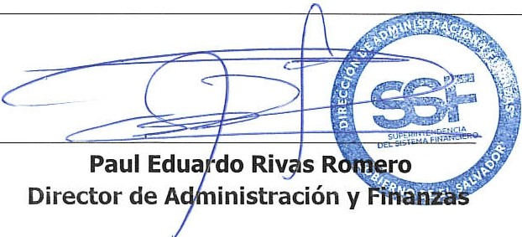
ORIGINAL

